Лабораторная работа 6

«Изучение методов стеганографии для скрытия
конфиденциальной информации»

Цель работы: изучить методы сокрытия информации в различных контейнерах и на примере программных продуктов.

Теоретический материал

Стеганография — это наука и искусство скрытой передачи информации, где главная цель заключается не в том, чтобы сделать сообщение непонятным для посторонних, а в том, чтобы сам факт существования этого сообщения остался незамеченным. В отличие от криптографии, которая превращает понятный текст в нечитаемый шифр, стеганография маскирует секретные данные под видом чего-то обычного и безобидного. Этот обычный объект, используемый для сокрытия информации, называют «контейнером».
В качестве контейнеров чаще всего выступают мультимедийные файлы: изображения, аудиозаписи или видео. Поскольку такие файлы состоят из большого объема данных, незначительное изменение отдельных элементов этого потока остается незаметным для человеческого восприятия. Например, в 24-битном изображении цвет каждого пикселя кодируется тремя байтами (для красного, зеленого и синего каналов). Изменение последнего, наименее значащего бита в этих байтах (метод LSB — Least Significant Bit) приведет к настолько незначительному сдвигу оттенка, что глаз человека не сможет уловить разницу. Однако на уровне программного кода эти измененные биты могут составлять целое скрытое сообщение или файл.
В основе всех методов стеганографии лежит маскирование закрытой информации среди открытых файлов. Обработка мультимедийных файлов открыла практически неограниченные возможности перед стеганографией. Очень сложно выявить скрытую информацию и с помощью специальных программ. Наилучшим образом для внедрения скрытой информации подходят изображения местности: фотоснимки со спутников, самолетов и т. п. С помощью средств стеганографии могут маскироваться текст, изображение, речь, цифровая подпись, зашифрованное сообщение. Комплексное использование стеганографии и шифрования многократно повышает сложность решения задачи обнаружения и раскрытия конфиденциальной информации.
Методы стеганографии разнообразны и эволюционировали от древних времён до сложных цифровых алгоритмов. Если раньше секрет мог быть спрятан под восковой табличкой письма или написан невидимыми чернилами, то сегодня он растворяется в цифровом шуме мультимедийных файлов.
Один из самых популярных и интуитивно понятных цифровых методов — это метод наименее значащего бита (Least Significant Bit, LSB). Он основан на особенностях человеческого восприятия. В цифровом изображении каждый пиксель состоит из цветовых компонентов (например, красного, зелёного и синего), интенсивность которых кодируется байтом (8 битами). Изменение самого последнего, восьмого бита этого байта, меняет значение цвета всего на одну единицу из 256 возможных. Человеческий глаз не способен уловить такое микроскопическое изменение оттенка. Однако в потоке данных изображения миллионы пикселей, и если, методично заменять последние биты в байтах цветов на биты секретного сообщения, можно спрятать внутри картинки целый текстовый файл или даже другой, маленький образ, при этом визуально картинка останется абсолютно идентичной оригиналу.
Другой подход, более грубый, но исторически важный в цифровой среде, — это метод объединения файлов (File Concatenation). Его суть заключается в простом «склеивании» данных. Например, можно взять архив с документами и просто дописать его в конец файла изображения. Для операционной системы и программ просмотра результат будет вести себя как обычное изображение: картинка откроется без проблем. Однако архиваторы, такие как WinRAR или 7-Zip, способны «увидеть» структуру архива, проигнорировав заголовок изображения, и успешно извлечь спрятанные данные. Этот метод не меняет сами пиксели изображения, поэтому визуальных артефактов не возникает вовсе, но он легко обнаруживается при анализе структуры файла.
Существуют и более сложные методы, работающие не на уровне отдельных битов, а на уровне математических коэффициентов. К ним относится стеганография в области дискретного косинусного преобразования (ДКП), которая часто используется для файлов формата JPEG. Изображение перед сокрытием данных разбивается на блоки и преобразуется из пространственной области в частотную с помощью специальных формул. В этой новой области изображение представляется как набор коэффициентов разной важности. Секретные данные внедряются путём изменения наименее значимых коэффициентов. Этот метод считается более устойчивым к операциям обработки изображений, таким как изменение размера или сжатие с потерями, по сравнению с простым LSB, так как он глубже интегрирует информацию в структуру данных самого файла.
Наконец, стоит упомянуть методы искажения (Distortion Methods). Вместо того чтобы заменять существующие данные, этот подход анализирует исходный контейнер и вычисляет «расстояние» или «искажение», которое нужно внести, чтобы кодировать определённый бит секретной информации. Для извлечения сообщения получателю необходима точная копия исходного, нетронутого контейнера. Программа-приемник сравнивает полученный файл с оригиналом, измеряет внесённые искажения и на основе этого восстанавливает скрытые данные. Этот метод чрезвычайно сложно обнаружить статистическими методами анализа, так как он не просто меняет значения битов, а тонко модифицирует структуру сигнала или изображения.
Существует целый спектр подходов: от простого и эффективного внедрения данных в наименее значащие биты пикселей до сложных математических манипуляций с коэффициентами сжатия или анализа искажений сигнала. Каждый из этих методов представляет собой компромисс между ёмкостью (сколько данных можно спрятать), незаметностью (сложностью обнаружения) и устойчивостью (способностью выдержать обработку файла, например, сжатие или поворот). Выбор конкретного алгоритма всегда зависит от поставленной задачи и типа используемого контейнера, что делает стеганографию гибким и мощным инструментом в защиты информации.
Процесс стеганографии можно разделить на несколько этапов:
- Выбор информационного файла.
Первым этапом в процессе стеганографии является выбор файла, который необходимо скрыть. Его ещё называют информационным файлом.
2. Выбор файла-контейнера.
Вторым этапом в процессе стеганографии является выбор файла, используемый для сокрытия информации. Его ещё называют файлом-контейнером. В большинстве известных программ по стеганографии говорится, что для сокрытия информации, объём памяти файла-контейнера должен где-то не меньше чем в восемь раз превышать объём памяти информационного файла. Следовательно, чтобы спрятать файл размером 710КБ, понадобится файл объёмом не меньше чем 5600КБ.
- Выбор стеганографического алгоритма сокрытия информации.
Зашифрованные таким способом данные можно не только хранить на своем компьютере, но и пересылать в виде приложения к письму – даже в случае его перехвата в нем будет обнаружена всего-навсего, к примеру, картинка с красивым пейзажем.
- Кодирование файла.
После того, как выбран информационный файл, файл-контейнер и программное обеспечение по стеганографии, необходимо установить защиту нового файла по паролю.
- Отправление сокрытого сообщения и его декодирование.
Пятым и последним этапом в процессе стеганографии является отправление спрятанного файла по электронной почте и его последующая расшифровка.
Таким образом, стеганография представляет собой последовательную цепочку, где каждый этап — от выбора контейнера, объём которого должен многократно превышать размер скрываемых данных, до применения конкретного алгоритма — является критически важным. Успешная реализация этого процесса позволяет создать скрытый канал коммуникации, который внешне выглядит как обычная передача легитимных файлов, будь то электронное письмо с фотографией или любой другой цифровой объект, что и обеспечивает конечную цель — сохранение конфиденциальности путём сокрытия самого факта существования секретной информации.

Выполнение работы:
Задание 1. Использование готовых программных решений.
Используя одну из ниже представленных программ выполнить процедуру сокрытия информации в графическом файле.
Один из самых простейших и распространенных продуктов в этой области для платформы Windows – это S-Tools (имеет статус freeware, https://www.securitylab.ru/software/), программа слишком проста для профессионального использования, но одна из немногих доступных на данный момент. Программа позволяет прятать файлы в изображениях формата gif и bmp и в аудиофайлах формата wav.
S-Tools - это стеганография и криптография "в одном флаконе", потому что файл, подлежащий сокрытию, еще и шифруется с помощью одного из криптографических алгоритмов с симметричным ключом: DES (сейчас используется крайне редко), тройной DES или IDEA.
После распаковки архива запускаем исполняемый файл, затем Проводник. Последний понадобится, так как S-Тools использует технологию drag and drop, соответственно окна не должны полностью перекрываться. Перетаскиваем мышью файл в окно программы S-Тools, он отображается в окне либо как есть (для картинки), либо в виде линии, изображающей уровни сигнала (для звука). В правом нижнем углу окна S-Тools появится информация о размере данных, которые можно спрятать в этом файле.

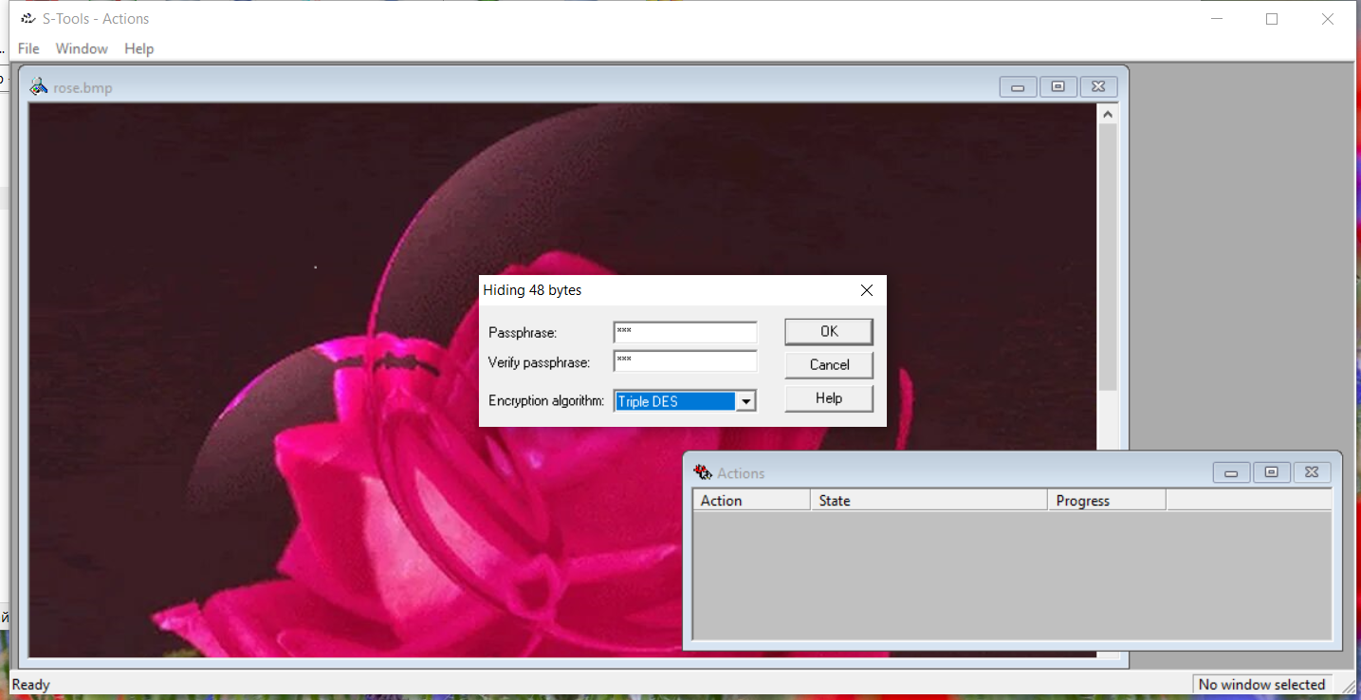
Рисунок 6.1 – Подготовка к внедрению скрывемой информации.
Выбор алгоритма шифрования.
Перетаскиваем в окно с картинкой, либо уровнем сигнала любой файл, предназначенный для скрытия, размером, не более указанного. После проверки размера данных программа запросит пароль, набрав который можно будет восстановить информацию. Затем начнется скрытие, время которого зависит от размера данных (наблюдать за процессом можно в окне Action). Когда все будет готово, появится окно Hidden data. Сохранить результат можно, щелкнув в окне правой кнопкой мыши и выбрав пункт "Save as...", введя имя файла и нажав ОК.
Для восстановления послания необходимо перетащить картинку либо звук в окно S-Тools, щелкнуть на изображении правой кнопкой и выбрать пункт "Reveal...". После ввода пароля, если спрятанные данные есть, начнется их восстановление, за процессом которого можно наблюдать в окне Action, либо если данных нет, то ничего и не произойдет (рис.6.2).

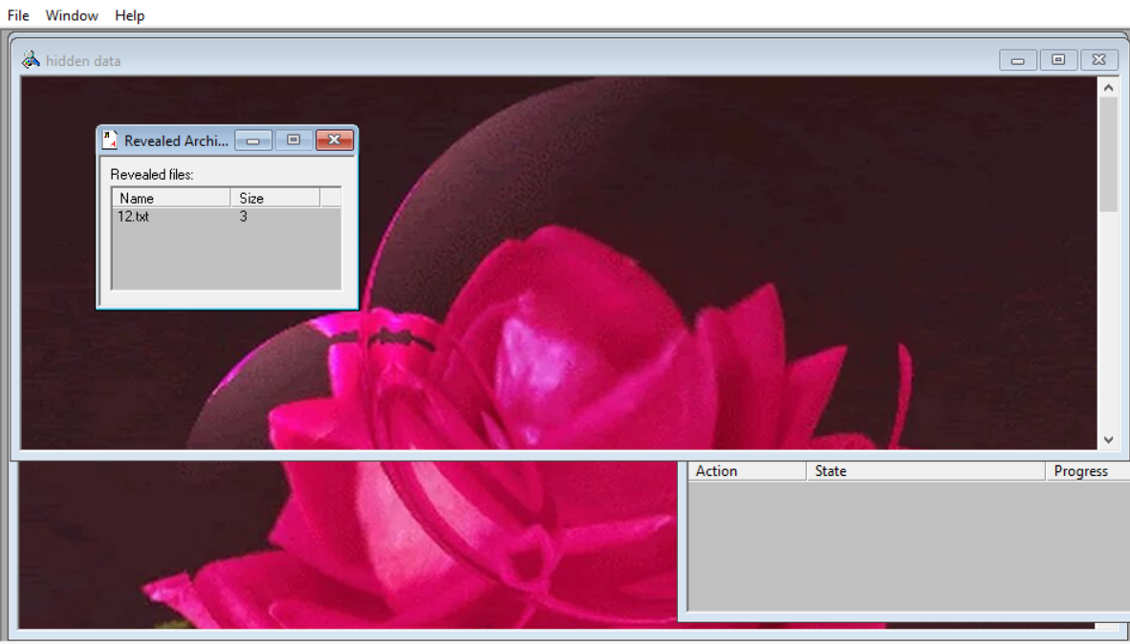
Рисунок 6.2 - Извлечение скрытой информации

Другая распространенная стеганографическая программа – Masker (https://freesoft.ru/windows/masker_706/versions/17427) – программа для защиты любых объёмов данных. Скрытие происходит в файлах-носителях: графических (bmp, gif, jpg, tif), музыкальных (wav, mid, snd, mp3), видео (avi, mov, mpg). При этом файлы-носители, в которых прячутся зашифрованные сведения, остаются полностью функциональны. Например, картинка, в которой спрятаны конфиденциальные сведения, при просмотре будет ничем не отличаться от такой же, но без внедренных в нее зашифрованных данных, разве что размером – она будет побольше.
Для выполнения задания выберите картинку, подходящую для скачанного программного продукта. Создайте текстовый документ Document1.doc, записав в него определение стеганографии. Спрячьте документ в картинку, а потом извлеките с помощью программного средства.
Запишите начальные размеры файла-контейнера и информационного файла, размеры получившегося контейнера (эта информация понадобится для дальнейшего выполнения работы). Все выполняемые действия сохраните в виде скрин-шотов и вставьте в отчет с описанием.

Задание 2. Сокрытие текстового документа стандартными средствами
Для выполнения этого задания потребуется операционная система Windows, архиватор Winrar или 7-Zip. Выполним сокрытием двух документов Document1.doc (берем с прошлого задания) и Document2.doc – в этот файл запишите информацию о любом криптографическом программном средстве (можно использовать методичку) в графическом файле с именем Х.jpg (графический файл может быть любым, с любым расширением, на ваше усмотрение, где Х - название файла). Выбирать лучше изображения, не имеющие четких контуров и больших площадей однородного цвета, например, фото природы, интерьера или животных. Кроме того, желательно избегать кириллицы в названиях файлов и местах их расположения (названиях каталогов и папок).
- С помощью мыши и контекстного меню Windows отправляем Document1.doc и Document2.doc - в архив формата RAR/7-Zip. Например, в Documents.rar. Для полной надёжности его можно ещё и запаролить, выставив соответствующую галочку в настройках архиватора.
- Далее открываем консоль Windows, отыскиваем директорию с вышеупомянутыми документами, архивом и картинкой, после чего выполняем объединение файлов Х.jpg и Documents.rar, используя командную инструкцию (открываем командную строку, рис. 6.3)
copy /b cat.jpg + Documents.rar cat_new.jpg.

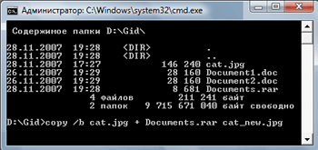

Рисунок 6.3. – Процесс сокрытия информации через командную строку

Получившийся графический файл Х_new.jpg будет вполне работоспособным. Его можно копировать, отправлять по почте и записывать на внешний носитель.
Для извлечения информации нужно открыть "засекреченную" фотографию архиватором Winrar (7Zip) и распаковать спрятанные документы. Все выполняемые действия сохраните в виде скрин-шотов и вставьте в отчет с описанием.

Задание 3. Сокрытие папок стандартными средствами
Скрывать можно не только конкретный файл, а целые папки, которые содержат внутри себя и текстовые и графические документы. Процедуры сокрытия информации похожа на предыдущую, но имеет другую команду. Эта техника предполагает скрытие файлов внутри JPEG, GIF или PNG изображений.
1. Создайте папку. Дайте ей имя, к примеру, Testfile.
2. Теперь переместите все файлы, которые вы хотите скрыть, внутрь этой папки. Также переместите файл изображения, в котором будут размещаться файлы. Для задания возьмите файлы разных форматов – один текстовый, один графический и один мультимедиа (аудио- или видеофайл).
3. Выберите файлы, которые хотите скрыть, щелкните правой кнопкой мыши и выберите пункт «Добавить в архив».
4. Дайте ему имя, например, Compressed.rar.
5. С помощью командной строки - доберитесь до созданного каталога.
Войдите в этот каталог.
6. Введите команду
copy/b Image.png Compressed.rar Secretimage.png и нажмите Enter

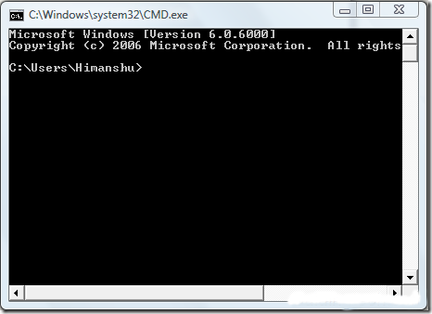
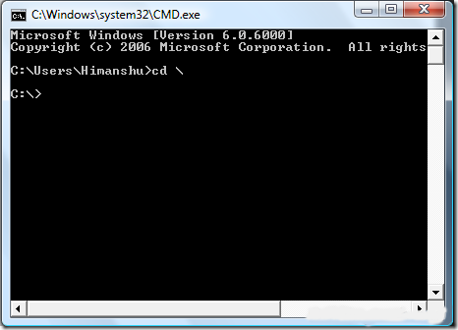
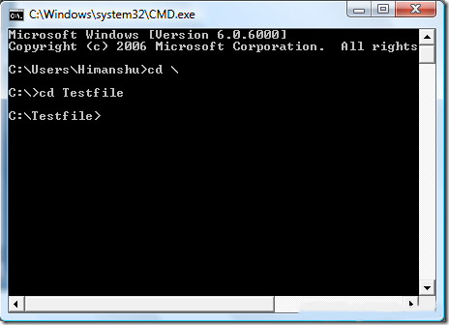

Рисунок 6.4 – Процесс сокрытия информации через командную строку

7. Когда вы посмотрите в папку, найдете в ней новый файл-изображение, которое называется SecretImage.png. Этот файл создается на предыдущем шаге с помощью команды. Secretimage - это просто название. Вы можете задать любое имя и расширение (как xyz.jpg или xyz.png) создаваемому файлу. Все выбранные файлы скрыты внутри этого файла- изображения. Удалите все остальные файлы, оставив только контейнер.
8. Восстановите удаленные файлы путем извлечения их из файла-контейнера.
9. Запишите начальные размеры файла-контейнера и информационного файла, размеры получившегося контейнера (эта информация понадобится для дальнейшего выполнения работы). Все выполняемые действия сохраните в виде скрин-шотов и вставьте в отчет с описанием.

Задание 4. Программная реализация сокрытия информации методом наименьшего значащего бита.
LSB-стеганография заменяет младшие биты значений пикселей изображения на биты скрываемого сообщения, поскольку младшие биты меньше всего влияют на цвет, изменения остаются незаметными для глаза.
Представление цвета в RGB: каждый пиксель кодируется тремя байтами (по одному на канал: R, G, B). Каждый байт — 8 бит:
старший бит (MSB, Most Significant Bit) — b₇​ (вес 2⁷=128);
младший бит (LSB, Least Significant Bit) — b₀​ (вес 2⁰ =1).
Изменение b₀​ меняет цвет на 1 единицу (например, с 150 на 151), что незаметно. Изменение b₇​ меняет цвет на 128 единиц — это радикальное изменение.
C_{new}​=C_{old}​−(C_{old} ​mod 2)+b_{hidden}​ (1),
где:
C_{old}​ — исходное значение канала (0 – 255);
C_{new}​ — новое значение;
b_{hidden}​ — бит скрытого сообщения (0 или 1).
Формула максимального объёма данных:
V_{max}​=W×H×C×N (2),
где:
W — ширина изображения в пикселях;
H — высота изображения в пикселях;
C — количество цветовых каналов (3 для RGB, 4 для RGBA);
N — количество используемых младших битов (обычно 1–2).
Пример: для изображения 100×100 пикселей (RGB, N=1)
V_{max}​=100×100×3×1= 30000 бит = 3750 байт

Рассмотрим на примере, как реализуется алгоритм наименьших битов.
- Выбираем изображение-носитель (формат PNG/BMP/TIFF, без сжатия с потерями).
- Выбираем скрываемое изображение (например, secret.jpg).
- Преобразуем скрываемое изображение в битовую последовательность, пройдя по всем пикселям изображения (слева направо, сверху вниз).
- Для каждого пикселя обрабатываем каждый цветовой канал: возьмите LSB исходного значения, замените его на бит скрытого сообщения
  - если бит сообщения = 0, установите LSB = 0,
  - если бит сообщения = 1, установите LSB = 1.
Повторяем для всех битов скрытого сообщения.
- Сохраняем модифицированное изображение в формате без потерь (PNG, BMP). JPEG не подходит — сжатие уничтожит скрытые данные.
- Чтобы извлечь информацию, извлекаем биты. Проходим по тем же пикселям и каналам, что использовались при встраивании. Для каждого канала извлекаем LSB: bit = value & 1.
- Собираем биты в последовательность. Группируем биты по 8, преобразовывая в байты.
- Восстанавливаем файл. Собираем все байты скрытого изображения.
- Сохраняем их в файл с нужным расширением.

Важные ограничения:
- Берем форматы PNG, BMP, TIFF. JPEG не подходит из-за сжатия с потерями.
- Размер скрытого файла не должен превышать 1/8 размера носителя (при замене 1 бита) или 1/4 (при замене 2 битов).
- Специализированные программы (типа StegExpose) могут выявить LSB-стеганографию.
- Замена 2–3 битов может привести к заметным артефактам. Оптимально — 1 бит.
- Для защиты данных используйте шифрование перед встраиванием.

Разберем метод LSB на конкретном числовом примере.
Изображение-носитель (3×2 пикселя, RGB):
Пиксель | R (красный) | G (зелёный) | B (синий)
(0,0) | 150 | 75 | 200
(0,1) | 88 | 120 | 45
(0,2) | 210 | 30 | 90
(1,0) | 60 | 180 | 25
(1,1) | 130 | 50 | 170
(1,2) | 40 | 95 | 110

Скрываемое изображение (2×2 пикселя, RGB). Пусть первый пиксель встраиваемой картинки (0,0): R=230, G=15, B=88.
Переведём значения пикселей в двоичную систему:
Первый пиксель картинки-контейнера:
R = 150 → 10010110
G = 75 → 01001011
B = 200 → 11001000
Скрытый пиксель (первый):
R = 230 → 11100110
G = 15 → 00001111
B = 88 → 01011000
Берём последний бит каждого канала скрытого пикселя:
R: 1110011**0** → 0
G: 0000111**1** → 1
B: 0101100**0** → 0
Получаем последовательность: 0, 1, 0.
Применяем формулу: C_{new}​=C_{old} ​− (C_{old}​ mod 2) + b_{hidden}​
Пиксель (0,0):
R: 150 (чётное, LSB=0) → заменяем на 0: 150−(150 mod 2)+0=150−0+0=150
G: 75 (нечётное, LSB=1) → заменяем на 1: 75−(75 mod 2)+1=75−1+1=75
B: 200 (чётное, LSB=0) → заменяем на 0: 200−(200 mod 2)+0=200−0+0=200
Результат: цвет первого пикселя (150, 75, 200) — не изменился, так как новые биты совпали со старыми.
Попробуем следующий пиксель (0,1):
Носитель, пиксель (0,1):
R = 88 → двоичный код: 01011000 (LSB = 0);
G = 120 → 01111000 (LSB = 0);
B = 45 → 00101101 (LSB = 1).
Скрытое сообщение (берём биты из следующего пикселя скрытого изображения): допустим, следующая тройка битов: R=1, G=0, B=1.
Расчёт новых значений: C_{new}​=C_{old}​−(C_{old}​ mod 2)+b_{hidden}​
R: 88 (чётное, LSB = 0); → заменяем на 1: 88−(88 mod 2)+1=88−0+1=89
двоичный код: 01011001 (новый LSB = 1).
G:120 (чётное, LSB = 0) → заменяем на 0: 120−(120 mod 2)+0=120–0+0=120;
В: 45 (нечётное, LSB = 1) → заменяем на 1: 45−(45mod2)+1=45−1+1=45;
Результат: цвет второго пикселя (89, 120, 45) – цвет изменился.
Чтобы извлечь скрытые биты, берём LSB каждого канала:
Пиксель (0,0):
R: 150 mod 2 = 0
G: 75 mod 2 = 1
B: 200 mod 2 = 0
Пиксель (0,1):
R: 89 mod 2 = 1
G: 120 mod 2 = 0
B: 45 mod 2 = 1
Полученная последовательность: 0, 1, 0, 1, 0, 1 — соответствует исходным битам скрытого сообщения.

Расчёт вместимости: для изображения 3×2 пикселя (RGB):
Vmax​=W×H×C×N=3×2×3×1=18 бит
18 бит = 2,25 байта — можно спрятать очень короткое сообщение или часть пикселя.
Для реального использования нужны изображения большего размера:
100×100 пикселей → 100×100×3×1=30000 бит=3750 байт;
800×600 пикселей → 800×600×3×1=1440000 бит=180000 байт≈176 КБ.
Из этого делаем, вывод, что:
- LSB меняется только если нужно. Если скрытый бит совпадает с текущим LSB, значение не меняется (как в каналах G и B).
- Минимальное влияние на цвет. Максимальное изменение — 1 единица яркости (в канале R: с 88 до 89). Это незаметно для глаза.
- Обратимость. Извлечение через value mod 2 всегда даёт скрытый бит, независимо от исходного значения.
Разработать программу на основе метода наименьшего значащего бита, которая реализует скрытие небольшого графического файла (например, любой иконки рабочего стола) в другом графическом файле.

Задание 5. Количественная оценка эффективности метода скрытия информации
Простое наблюдение за изменением размера файла («стало больше») является качественным анализом. Для научного подхода необходимо использовать количественные показатели. Основным показателем здесь является коэффициент увеличения размера (K). Он показывает, во сколько раз увеличился объем файла-контейнера после внедрения в него полезной нагрузки. Чем ближе этот коэффициент к единице, тем эффективнее метод скрытия, так как он вносит меньше «избыточности» в исходный файл.
K=S_{итог}/S_{исх}, где S_{исх} – начальный размер файла-контейнера,
S_{итог} – получившийся размер файла-контейнера.
Расчеты выполняются для заданий 1 и 3.
После подсчетов заполните таблицу 1.
Таблица 1 – Количественные характеристики методов стеганографии
Метод | Размер контейнера | Размер скрываемого файла | Размер итогового  контейнера | Коэф-т, К | Коэф-т, Р | Коэф-т, D | Коэф-т, O
Программное средство
Архив (конкатенация)
Сделайте вывод:
- Какой из двух методов оказался более эффективным (имеет меньший коэффициент K)?
- Почему разница между размером скрытого архива и приростом размера картинки не всегда одинакова?
«Коэффициент упаковки Р» - обратный показатель эффективности. Он показывает, какой процент от общего размера итогового файла занимает скрытая информация.
Вычисляется по формуле: P = S_{нагр}/ S_{итог}×100% (2),
где S_{нагр}​ — размер скрытого архива,
S_{итог}​ — размер итогового файла-картинки.
Для надёжной скрытой передачи (классическая стеганография): чем ниже коэффициент, тем лучше. Значения в 1–5% считаются отличными, это обеспечивает максимальную незаметность. Чем выше коэффициент, тем выше риск обнаружения и файл-контейнер используется крайне неэффективно.
Сравните этот коэффициент для разных методов. Где плотность данных выше?

«Коэффициент избыточности О» - этот показатель демонстрирует, сколько «лишних» байт добавилось к файлу по сравнению с размером скрытого архива. Это цена, которую мы платим за использование картинки-контейнера.
Вычисляется по формуле:
O =S_{итог}−(S_{исх}+S_{нагр}) (3)
Полученное число — это байты служебной информации (заголовки, выравнивание).
1–10% - то идеальный вариант. Это значит, что итоговый файл лишь немногим больше суммы исходной картинки и архива. Метод внедрения данных очень «чистый» и экономный.
Много избыточности (30% и выше) - это плохой знак. Это означает, что сам процесс скрытия данных добавляет в файл очень много служебной информации. Итоговый файл становится неоправданно большим.
Чем больше «полезный» размер контейнера по сравнению с размером архива, тем менее заметной становится фиксированная величина избыточности.

«Коэффициент плотности внедрения D» - показывает, сколько бит секретной информации приходится на один пиксель изображения. Это помогает понять, насколько сильно «перегружен» контейнер.
  - Сначала переведите размер скрытого архива (S_{нагр}) из байтов в биты:
L=Sнагр×8
  - Вычислите общее количество пикселей:
N=W×H, где W, H— ширина и высота в пикселях соответственно
  - Рассчитайте плотность: D=L / N
D < 0,1 (Очень безопасно): Это типичное значение для качественной стеганографии. На один пиксель приходится лишь крошечная доля бита секретной информации. Контейнер выглядит абсолютно естественно.
0,1< D < 0,5 (Зона риска): Это ситуация, когда вы пытаетесь спрятать довольно большой объем данных в контейнере среднего или небольшого размера. Для человека: визуально картинка все еще будет выглядеть нормально. Глаз не заметит разницы. Для программы-стеганоанализатора: это красный флаг. Хотя искажение еще не катастрофическое, оно уже достаточно велико, чтобы статистические тесты (например, критерий хи-квадрат) показали аномалию. Контейнер уязвим для автоматизированного анализа. Использовать его можно только в том случае, если вы уверены, что никто не будет проверять файл специальными инструментами. Это компромисс между объемом данных и скрытностью.
0,6 < D < 1,0 (Опасно): Это ситуация экстремальной перегрузки контейнера. Вы пытаетесь впихнуть в него объем данных, который сопоставим с его собственной емкостью. Для человека: на картинке появятся видимые артефакты. Это могут быть странные цветовые пятна, «шум» в тех местах, где его быть не должно (например, на однотонном небе), или общая зернистость. Картинка перестает выглядеть как фотография и начинает выглядеть как зашумленный сигнал. Для программы-стеганоанализатора: это очевидная улика. Статистические показатели будут кричать о наличии данных. Обнаружение гарантировано практически любым инструментом.
Технический риск: Файл-контейнер может просто испортиться и перестать открываться стандартными программами для просмотра изображений, так как внедрение данных нарушает внутреннюю структуру файла (особенно актуально для формата JPEG).
Контейнер крайне уязвим. Его использование не имеет смысла с точки зрения скрытности. Тот факт, что вы что-то прячете, становится очевидным даже без специальных программ.
D ≈ 1,0 (Критически опасно / Невозможно): В большинстве сжатых форматов (JPEG, PNG) внедрить столько данных в один пиксель технически невозможно без полной поломки файла-контейнера.

Задание 6. Исследование визуальной деградации
Хотя человеческий глаз не видит изменений, они существуют на уровне байтов. Степень этих изменений можно визуализировать. Если вычесть цвет каждого пикселя исходного изображения из цвета соответствующего пикселя измененного изображения, мы получим «карту разности». На ней будут видны области, где произошли самые сильные изменения. Для этого необходимо создать карту разности для изображения со скрытыми данными и проанализировать ее.
Возьмите исходное изображение (например, Х.jpg) и итоговое изображение со скрытыми данными (Х_new.jpg), полученное в Задании 2. Откройте оба изображения в любом графическом редакторе (подойдет стандартный Paint.net или GIMP/Photoshop). Откройте файл Х_new.jpg. Откройте файл Х.jpg в новом окне или как второй слой/второе изображение. Выполните операцию вычитания или смешивания слоев в режиме «Разница» (Difference). В результате получится новое изображение серо-зеленого цвета с черными и белыми пятнами. Сделайте скриншот с картой разности.
Сопоставьте карту разности с исходным изображением. Ответьте на вопросы в виде вывода: Можно ли предположить какие цвета (где изменения наиболее интенсивны - белые пятна) наиболее подвержены внедрению? Где изменений почти нет (черные области)? Если бы карта разности была вся белая, означало бы это, что скрытую информацию легче обнаружить?

Задание 7. Исследование живучести данных
Важным свойством стеганографического контейнера является его живучесть. Если после того, как вы отправили картинку другу, он решит повернуть ее на телефоне или обрезать края, сможете ли вы потом извлечь спрятанные данные? Этот эксперимент покажет практическую надежность метода.
Возьмите любой созданный в процессе выполнения файл со скрытыми данными (Secretimage.png или Х_new.jpg). Сделайте его копию для экспериментов.
- Поворот: Откройте копию файла в стандартном приложении «Фотографии». Нажмите «Изменить», выберите «Повернуть» на 90 градусов и сохраните результат как новый файл. Попробуйте открыть этот файл архиватором WinRAR/7-Zip.
- Изменение размера: Откройте копию файла в графическом редакторе. Выберите инструмент «Изменить размер». Установите уменьшение до 50% по горизонтали и вертикали. Сохраните результат как новый файл. Попробуйте открыть этот файл архиватором WinRAR/7-Zip.
- Обрезка: Откройте копию файла в графическом редакторе или «Ножницах». Выделите мышью центральную часть изображения и скопируйте ее в новый файл или обрежьте изображение в любом месте, например, края. Попробуйте открыть этот файл архиватором WinRAR/7-Zip.
После проведения экспериментов заполните таблицу 2:

Таблица 2 – Анализ «живучести» скрытой информации
Действие над файлом | Результат извлечения
Поворот на 90° | Успешно / Ошибка
Уменьшение размера | Успешно / Ошибка
Обрезка | Успешно / Ошибка

Сделайте вывод о надежности рассмотренного метода стеганографии. Какие действия гарантированно уничтожают скрытую информацию? Какие действия она может пережить?

Отчет должен содержать:
1. Тема и цель работы
2. Скрины пошагового выполнения заданий 1-7.
3. Заполненные таблицы результатов 1 и 2.
4. Минивыводы, там, где это требуется.
5. В приложение выносится листинг программы (скрины работы программы идут в основной части отчета).
6. Общий вывод по работе.

Список литературы:
- Урбанович П. П. Лабораторный практикум по дисциплинам «Защита информации и надежность информационных систем» и «Криптографические методы защиты информации». В 2 ч. Ч. 2. Криптографические и стеганографические методы защиты информации: учеб.-метод. пособие для студ. Вузов – Минск: БГТУ, 2020. – 226 с.
- Запечников С. В. Криптографические методы защиты информации: учебник для вузов. — М.: Горячая линия-Телеком, 2021.
- Иванов М. А. Криптографические методы защиты информации в компьютерных системах и сетях. — КноРус, 2022.

